 Modèle pour créer des banques de questions pour Moodle.
Le fonctionnement de ce modèle est basé sur une collection de styles qui peuvent être assignés manuellement et une collection de boutons dans l'onglet "Exporter vers Moodle" qui rendent la tâche facile.
Si vous avez votre collection de questions dans un autre document, il vous suffit de les coller ici et de marquer chaque partie à l'aide des boutons "Marquer [...]" et "Frapper/Echouer".
Une fois le processus terminé, cliquez sur "Exporter vers Moodle" et un document texte sera généré au format GIFT qui pourra être importé dans la section banque de questions de Moodle.
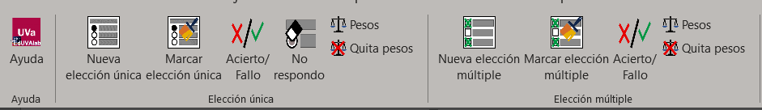
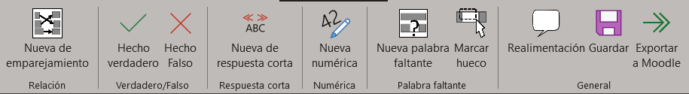
Nouvelle élection unique
Marquer un choix unique
Correct/
Faux
Je ne réponds pas.
Nouvelle élection multiple
Marquer un choix multiple
Correct/
Faux
Ajoutez des poids.
Enlever les poids
Ajoutez des poids.
Enlever les poids
Nouveau couplage
Fait avéré
Faux fait
Nouvelle réponse courte
Nouveau numérique
Nouveau mot manquant
Marquer un écart
Feed-back
Sauvez
Exporter vers Moodle

Dans cette version, le support des caractères étendus a été amélioré et devrait supporter n'importe quel caractère dans l'encodage UTF-8 qui est presque universel.

Remarque concernant les questions à choix multiples avec plus d'une réponse correcte : Moodle fonctionne de la manière suivante : les pondérations attribuées aux questions marquées sont additionnées mais le score ne peut jamais être négatif.

LIMITES : Ce modèle n'est pas destiné à remplacer l'éditeur de questions de Moodle. Il présente certaines limites :
- Texte uniquement pris en charge. Pas de multimédia.
- Il ne prend pas en charge tous les types de questions, mais uniquement celles qui sont disponibles dans les boutons.
- Les questions à trous n'autorisent qu'un seul blanc par question.

Pour toute contribution ou problème, utilisez la section appropriée de github :

https://github.com/juacas/MoodleQUIZ_template_UVa/issues

©2020 Juan Pablo de Castro, Universidad de Valladolid.
Basé sur des travaux antérieurs de Mikko Rusama et Clemente Correa.

